ใบงานวิชาการงานอาชีพฯ ชุดที่ 1

ตัวชี้วัด ง 1.1 ป. 5/1 อธิบายเหตุผลการทำงานแต่ละขั้นตอนถูกต้องตาม
กระบวนการทำงาน
คำชี้แจง ให้นักเรียนศึกษาวิธีการดูแลรักษาเสื้อผ้าแล้วเขียนเครื่องหมาย ✓ หน้าข้อความ
ที่ถูก และเขียนเครื่องหมาย ✗ หน้าข้อความที่ผิด พร้อมทั้งแก้ไขให้ถูกต้อง

…………… 1. เสื้อผ้าที่เปื้อนหมึกดำ ถ้าเป็นรอยเปื้อนใหม่ๆ ให้ขยี้ในน้ำผสมสารซักฟอก
…………… 2. รอยเปื้อนลิปสติกเช็ดด้วยคาร์บอนเตตราคลอไรด์โดยกลับเอาด้านในออก
…………… 3. รอยเปื้อนชา กาแฟ ถ้ารอยเปื้อนยังไม่แห้งเช็ดด้วยคาร์บอนเตตราคลอไรด์
…………… 4. รอยเปื้อนเลือด ถ้าเป็นผ้าฝ้ายหรือลินินให้แช่น้ำ และใช้แอมโมเนีย
เจือจางเช็ดแล้วนำไปซัก
…………… 5. รอยเปื้อนหมากฝรั่ง ให้ใช้น้ำแข็งถูให้หมากฝรั่งจับตัว และใช้สันมีด
ขูดออก แล้วเช็ดด้วยสารละลายเปอร์คลอโรเอทิลีนหรือคาร์บอนเตตรา
คลอไรด์ หรือสารละลายอื่น
…………… 6. รอยเปื้อนน้ำผลไม้ ซักด้วยน้ำเปล่าเพียงอย่างเดียวก็สะอาด
…………… 7. รอยเปื้อนไอศกรีมควรนำไปซักในน้ำอุ่นผสมผงซักฟอก
…………… 8. เสื้อผ้าเกิดรา ใช้ผงชอล์กละลายน้ำทิ้งไว้ แล้วนำไปซักโดยวิธีปกติ หรือ
เช็ดออกด้วยสารฟอกขาวไฮเปอร์คลอไรด์
…………… 9. เสื้อผ้าเปื้อน นม ครีม ซักด้วยน้ำเปล่าอย่างเดียว
…………… 10. เสื้อผ้าเปื้อนยางผลไม้ ให้ใช้สารส้มถูบริเวณรอยเปื้อน และนำไปซัก
ด้วยสารซักฟอก
ใบงานวิชาการงานอาชีพฯ ชุดที่ 2

ตัวชี้วัด ง 1.1 ป. 5/1 อธิบายเหตุผลการทำงานแต่ละขั้นตอนถูกต้องตาม
กระบวนการทำงาน
คำชี้แจง ให้นักเรียนบอกวิธีการและขั้นตอนการซักผ้าด้วยมือเป็นข้อๆ
..........................................................................................................................................
..........................................................................................................................................
..........................................................................................................................................
..........................................................................................................................................
..........................................................................................................................................
..........................................................................................................................................
..........................................................................................................................................
..........................................................................................................................................
..........................................................................................................................................
..........................................................................................................................................
..........................................................................................................................................
..........................................................................................................................................
..........................................................................................................................................
..........................................................................................................................................
..........................................................................................................................................
..........................................................................................................................................
..........................................................................................................................................
..........................................................................................................................................

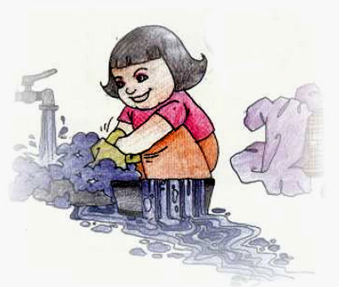

ใบงานวิชาการงานอาชีพฯ ชุดที่ 3

ตัวชี้วัด ง 1.1 ป. 5/2 ใช้ทักษะการจัดการในการทำงาน อย่างเป็นระบบ ประณีต
และมีความคิดสร้างสรรค์

คำชี้แจง ให้นักเรียนบอกความหมายของการซ่อมแซมเสื้อผ้าต่อไปนี้

1. การเนา ...........................................................................................................................
.........................................................................................................................................
2. การด้น ...........................................................................................................................
.........................................................................................................................................
3. การด้นตะลุย ...................................................................................................................
.........................................................................................................................................
4. การด้นถอยหลัง .............................................................................................................
.........................................................................................................................................
5. การสอยซ่อนด้าย ..........................................................................................................
.........................................................................................................................................
6. การสอยพันริม ..............................................................................................................
.........................................................................................................................................
7. การสอยสลับฟันปลา .....................................................................................................
.........................................................................................................................................
8. การเย็บตะเข็บฝักแคหรือตะเข็บแบน…………………………………………………..
.........................................................................................................................................

9. การเย็บตะเข็บกลมหรือตะเข็บลวด ................................................................................
.........................................................................................................................................
10. การเย็บตะเข็บถ้ำ .........................................................................................................
.........................................................................................................................................
.........................................................................................................................................
.........................................................................................................................................

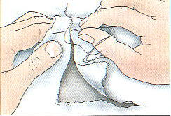

ใบงานวิชาการงานอาชีพฯ ชุดที่ 4

ตัวชี้วัด ง 1.1 ป. 5/4 มีจิตสำนึกในการใช้พลังงานและทรัพยากรอย่างประหยัดและคุ้มค่า
คำชี้แจง ให้นักเรียนบอกหลักการดูแลรักษาเสื้อผ้าลงในแผนภาพต่อไปนี้


หลักการดูแลรักษาเสื้อผ้า

ชื่อ............................................................เลขที่ ..................... ชั้น...............

ใบงานวิชาการงานอาชีพฯ ชุดที่ 5

ตัวชี้วัด ง 1.1 ป. 5/4 มีจิตสำนึกในการใช้พลังงานและทรัพยากรอย่างประหยัดและคุ้มค่า
คำชี้แจง ชื่อพืชต่อไปนี้พืชชนิดใดเป็นพืชสวนครัว เขียน ✓และพืชชนิดใดไม่ใช่ ขีด ✗
ที่ท้ายชื่อพืชชนิดนั้น

1. พริก ................ 2. ส้มโอ ...................... 3. มะเขือพวง .....................
4. มะนาว ................ 5. ลำไย ...................... 6. คะน้า .....................
7. แตงกวา ................ 8. แตงโม ...................... 9. ผักบุ้ง .....................
10. ฟัก ................ 11. ข้าวโพด ...................... 12. มะเขือเทศ .....................
13. ฟักทอง ................ 14. ไม้ไผ่ ...................... 15. ยางพารา .....................
16. กะหล่ำปลี ................ 17. หญ้าแฝก ...................... 18. ผักกระเฉด.....................
19. มะขาม ................ 20. ผักกากขาว ...................... 21. มะม่วง .....................
22. ขมิ้น ................ 23. กระเจี๊ยบ ...................... 24. ใบบัวบก .....................
25. กระชาย ................ 26. ข่า ...................... 27. ตะไคร้ .....................
28. สะระแหน่ ................ 29. ขิง ...................... 30. ต้นหอม.....................

ใบงานวิชาการงานอาชีพฯ ชุดที่ 6

ตัวชี้วัด ง 1.1 ป. 5/4 มีจิตสำนึกในการใช้พลังงานและทรัพยากรอย่างประหยัดและคุ้มค่า
คำชี้แจง ให้นักเรียนสำรวจพืชจำนวนที่ปลูกในบ้านของนักเรียนรวมทั้งประโยชน์ใช้สอย

ชื่อพืช | จำนวน | ประโยชน์ใช้สอย

ใบงานวิชาการงานอาชีพฯ ชุดที่ 7

ตัวชี้วัด ง 1.1 ป. 5/4 มีจิตสำนึกในการใช้พลังงานและทรัพยากรอย่างประหยัดและคุ้มค่า
คำชี้แจง ให้นักเรียนดูรูปภาพแล้วอธิบายสัดส่วนขององค์ประกอบของดิน

…………………………………………………………………………………………………….
…………………………………………………………………………………………………….
…………………………………………………………………………………………………….
…………………………………………………………………………………………………….
…………………………………………………………………………………………………….
…………………………………………………………………………………………………….
…………………………………………………………………………………………………….
…………………………………………………………………………………………………….
…………………………………………………………………………………………………….
…………………………………………………………………………………………………….
…………………………………………………………………………………………………….
…………………………………………………………………………………………………….
…………………………………………………………………………………………………….

ภาพแสดง ส่วนประกอบของดินที่เหมาะสมแก่การปลูกพืชเป็นเปอร์เซ็นต์โดยปริมาตร
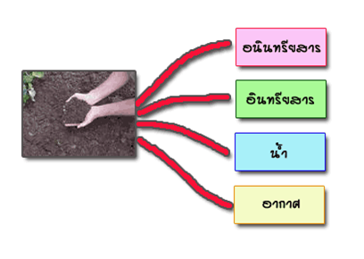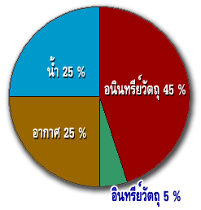
ที่มา : http://www.kksci.com/elreaning/tanmachat/e-cha_1.htm

ใบงานวิชาการงานอาชีพฯ ชุดที่ 8

ตัวชี้วัด ง 1.1 ป. 5/4 มีจิตสำนึกในการใช้พลังงานและทรัพยากรอย่างประหยัดและคุ้มค่า
คำชี้แจง ให้นักเรียนบอกหน้าที่ของธาตุอาหารตามที่กำหนดให้ต่อไปนี้

1. ไนโตรเจน ......................................................................................................................
2. ฟอสฟอรัส ......................................................................................................................
3. โพแทสเซียม ...................................................................................................................
4. แคลเซียม .......................................................................................................................
5. แมกนีเซียม ....................................................................................................................
6. กำมะถัน ........................................................................................................................
7. โบรอน ...........................................................................................................................
8. ทองแดง ..........................................................................................................................
9. คลอรีน ..........................................................................................................................
10. เหล็ก .............................................................................................................................
11. แมงกานีส ....................................................................................................................
12. โมลิบดินัม ....................................................................................................................
13. สังกะสี ........................................................................................................................

ใบงานวิชาการงานอาชีพฯ ชุดที่ 9

ตัวชี้วัด ง 1.1 ป. 5/4 มีจิตสำนึกในการใช้พลังงานและทรัพยากรอย่างประหยัดและคุ้มค่า
คำชี้แจง : จงเติมคำลงในช่องว่างให้ได้ความสมบูรณ์ ( คะแนนเต็ม 10 คะแนน )

1. มนุษย์รู้จักทำและใช้ปุ๋ยหมักมาตั้งแต่เมื่อใด................................................
....................................................................................................................
2. ปุ๋ยแบ่งออกเป็นสองประเภทคือ 1.................................................................
2....................................................................................................................
3. ลักษณะของปุ๋ยอินทรีย์คือ.............................................................................
....................................................................................................................
4. ลักษณะของปุ๋ยอนินทรีย์คือ...........................................................................
....................................................................................................................
5. ปุ๋ยคอกคือ......................................................................................................
.....................................................................................................................
6. ปุ๋ยหมักคือ......................................................................................................
.....................................................................................................................
7. ปุ๋ยผสมคือ......................................................................................................
....................................................................................................................
8. ปุ๋ยพืชสดคือ...................................................................................................
.....................................................................................................................
9. พืชที่เหมาะสมกับการทำปุ๋ยพืชสดคือ.........................................................
.....................................................................................................................
10. การใส่ปุ๋ยหมักวันนี้เป็นการสะสมของมีค่าในวันหน้าบางกรณียังถือว่าเป็น
สะสมอะไร...................................................................................................

ใบงานวิชาการงานอาชีพฯ ชุดที่ 10

ตัวชี้วัด ง 1.1 ป. 5/4 มีจิตสำนึกในการใช้พลังงานและทรัพยากรอย่างประหยัดและคุ้มค่า
คำชี้แจง : จงกาเครื่องหมาย ✓หน้าข้อความที่ถูกต้อง และกาเครื่องหมาย ✗
หน้าข้อความ ที่ไม่ถูกต้อง

- ลักษณะปุ๋ยหมักที่ดีจะมีสีเข้มคือสีน้ำตาลเข้มจนถึงดำ
- ปุ๋ยหมักที่ดีจะจับตัวกันแน่นเป็นก้อนคล้ายปุ๋ยเคมี
- อัตราส่วนของคาร์บอนต่อไนโตรเจนในปุ๋ยหมักมีค่าประมาณ 10 : 1
- คุณภาพและมาตรฐานที่ดีของปุ๋ยหมักควรมีปริมาณอินทรียวัตถุ ประมาณ 25-50 %
- ปุ๋ยหมักมีประโยชน์ช่วยทำให้ดินมีสภาพร่วนซุยมากขึ้น
- ปุ๋ยหมักช่วยปรับสภาพโครงสร้างของดินให้ดีขึ้น
- ปุ๋ยหมักมีความสามารถในการอุ้มน้ำของดินให้ดีขึ้นต้นพืชษมารถ
นำไปใช้ได้
- การใช้ปุ๋ยหมักในดินเป็นกรดสามารถช่วยลดปริมาณความเป็นพิษของ
อลูมินัม และ แมงกานีสได้
................9. ประโยชน์ของปุ๋ยหมักเมื่อใส่ลงดินธาตุอาหารจะถูกปล่อยช้าๆสม่ำเสมอ
เหมาะกับต้นไม้ทุกชนิด
................10. การใส่ปุ๋ยหมักที่ดีควรใส่รองก้นหลุมหรือใส่ระยะเตรียมดินก่อนปลูกพืช
หรือไม้ผลชนิดต่าง ๆ

ใบงานวิชาการงานอาชีพฯ ชุดที่ 11

ตัวชี้วัด ง 1.1 ป. 5/4 มีจิตสำนึกในการใช้พลังงานและทรัพยากรอย่างประหยัดและคุ้มค่า
คำชี้แจง ให้นักเรียนบอกประโยชน์ของการทำบัญชีครัวเรือนลงในแผนภาพต่อไปนี้

ประโยชน์ของการทำบัญชีครัวเรือน

ชื่อ............................................................เลขที่ ..................... ชั้น...............

ใบงานวิชาการงานอาชีพฯ ชุดที่ 12

ตัวชี้วัด ง 1.1 ป. 5/4 มีจิตสำนึกในการใช้พลังงานและทรัพยากรอย่างประหยัดและคุ้มค่า
คำชี้แจง ให้นักเรียนทำบัญชีครัวเรือนโดยบันทึกรายรับรายจ่ายใน 1 สัปดาห์

วัน เดือน ปี | รายการรับ | บาท | รายการจ่าย | บาท | คงเหลือ
รวมทั้งสิ้น

ใบงานวิชาการงานอาชีพฯ ชุดที่ 13

ตัวชี้วัด ง 1.1 ป. 5/2 ใช้ทักษะการจัดการในการทำงาน อย่างเป็นระบบ ประณีต
และมีความคิดสร้างสรรค์
คำชี้แจง ให้นักเรียนสังเกตตัวอักษรกำกับรูปภาพต่อไปนี้หมายถึงอุปกรณ์ใด
บนโต๊ะอาหาร จากชื่ออุปกรณ์ที่กำหนดให้
ชามซุปบนจาน ส้อมสลัด ช้อนขนมหวานและส้อมสำหรับเค้ก จานขนมปังและเนย ผ้าเช็ดปาก แก้วน้ำ มีดอาหารหวาน จานอาหาร มีดทานปลา ไวน์แดง ช้อนซุป
มีดทาเนย ส้อมทานปลา ส้อมอาหาร ไวน์ขาว

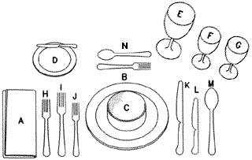

A. ………………………… B. ………………………… C. …………………….
D. ………………………… E. ………………………… F. …………………….
G. ………………………… H. ………………………… I. …………………….
J. ………………………… K. ………………………… L. …………………….
M. ……………………………….

ใบงานวิชาการงานอาชีพฯ ชุดที่ 14

ตัวชี้วัด ง 1.1 ป. 5/2 ใช้ทักษะการจัดการในการทำงาน อย่างเป็นระบบ ประณีต
และมีความคิดสร้างสรรค์
คำชี้แจง ให้นักเรียนบอกประโยชน์ของเครื่องใช้ต่อไปนี้
เครื่องใช้ในครัว | การใช้งาน
หม้อหุงข้าว  กระทะและตะหลิว  ลังถึง  เตา  ครกและสาก  มีด  เขียง  กะละมัง  กระชอน  ทัพพี  ถ้วยชาม  จาน  ช้อน | ........................................................................................  .......................................................................................  .......................................................................................  ......................................................................................  .......................................................................................  .......................................................................................  .......................................................................................  .......................................................................................  .......................................................................................  ......................................................................................  ......................................................................................  .....................................................................................  ......................................................................................
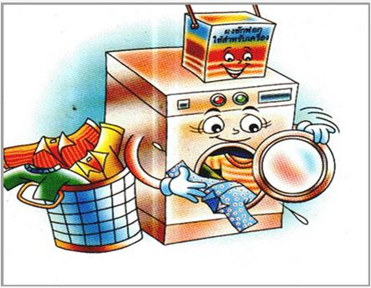

ใบงานวิชาการงานอาชีพฯ ชุดที่ 15

ตัวชี้วัด ง 1.1 ป. 5/2 ใช้ทักษะการจัดการในการทำงาน อย่างเป็นระบบ ประณีต
และมีความคิดสร้างสรรค์
คำชี้แจง ให้นักเรียนดูรูปภาพต่อไปนี้แล้ววิจารณ์ลักษณะการจัดสิ่งชองในตู้เย็น
ว่ามีความเหมาะสมหรือไม่อย่างไร
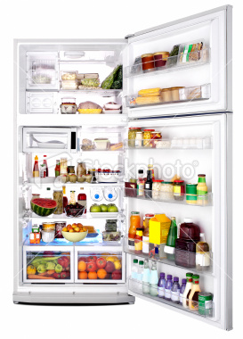
ที่มา : http://www.google.co.th/imgres?

ลักษณะการจัดสิ่งชองในตู้เย็น
…………………………………………………………………………………………….
…………………………………………………………………………………………….
…………………………………………………………………………………………….
…………………………………………………………………………………………….
…………………………………………………………………………………………….
…………………………………………………………………………………………….
…………………………………………………………………………………………….
…………………………………………………………………………………………….
…………………………………………………………………………………………….
…………………………………………………………………………………………….
…………………………………………………………………………………………….
…………………………………………………………………………………………….
…………………………………………………………………………………………….
…………………………………………………………………………………………….
…………………………………………………………………………………………….
…………………………………………………………………………………………….
…………………………………………………………………………………………….
…………………………………………………………………………………………….
…………………………………………………………………………………………….
…………………………………………………………………………………………….
…………………………………………………………………………………………….

ใบงานวิชาการงานอาชีพฯ ชุดที่ 16

ตัวชี้วัด ง 1.1 ป. 5/2 ใช้ทักษะการจัดการในการทำงาน อย่างเป็นระบบ ประณีต
และมีความคิดสร้างสรรค์
คำชี้แจง ให้นักเรียนดูรูปภาพต่อไปนี้แล้ววิจารณ์ลักษณะการจัดสิ่งชองในครัว
ว่ามีความเหมาะสมหรือไม่อย่างไร

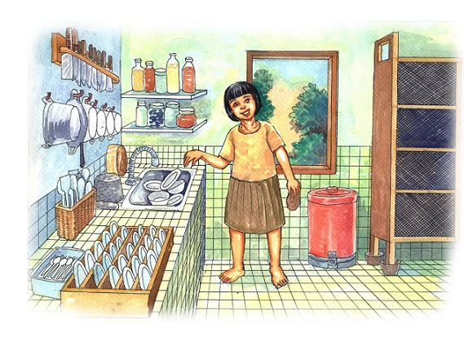
ที่มา : http://www.google.co.th/imgres?

ลักษณะการจัดสิ่งชองในครัว
…………………………………………………………………………………………….
…………………………………………………………………………………………….
…………………………………………………………………………………………….
…………………………………………………………………………………………….
…………………………………………………………………………………………….
…………………………………………………………………………………………….
…………………………………………………………………………………………….
…………………………………………………………………………………………….
…………………………………………………………………………………………….
…………………………………………………………………………………………….
…………………………………………………………………………………………….
…………………………………………………………………………………………….
…………………………………………………………………………………………….
…………………………………………………………………………………………….
…………………………………………………………………………………………….
…………………………………………………………………………………………….
…………………………………………………………………………………………….
…………………………………………………………………………………………….
…………………………………………………………………………………………….
…………………………………………………………………………………………….
…………………………………………………………………………………………….

ใบงานวิชาการงานอาชีพฯ ชุดที่ 17

ตัวชี้วัด ง 1.1 ป. 5/2 ใช้ทักษะการจัดการในการทำงาน อย่างเป็นระบบ ประณีต
และมีความคิดสร้างสรรค์
คำชี้แจง ให้นักเรียนอธิบายวิธีการทำความสะอาดห้องน้ำ ตามหลักการที่ถูกต้อง
วิธีการทำความสะอาดห้องน้ำ
…………………………………………………………………………………………….
…………………………………………………………………………………………….
…………………………………………………………………………………………….
…………………………………………………………………………………………….
…………………………………………………………………………………………….
…………………………………………………………………………………………….
…………………………………………………………………………………………….
…………………………………………………………………………………………….
…………………………………………………………………………………………….
…………………………………………………………………………………………….
…………………………………………………………………………………………….
…………………………………………………………………………………………….
…………………………………………………………………………………………….
…………………………………………………………………………………………….
…………………………………………………………………………………………….
…………………………………………………………………………………………….
…………………………………………………………………………………………….
…………………………………………………………………………………………….
…………………………………………………………………………………………….
…………………………………………………………………………………………….
…………………………………………………………………………………………….

ใบงานวิชาการงานอาชีพฯ ชุดที่ 18

ตัวชี้วัด ง 1.1 ป. 5/2 ใช้ทักษะการจัดการในการทำงาน อย่างเป็นระบบ ประณีต
และมีความคิดสร้างสรรค์
คำชี้แจง ให้นักเรียนบอกหลักในการเลือกซื้อเครื่องใช้ไฟฟ้าเพื่อประหยัดพลังงาน

หลักในการเลือกซื้อเครื่องใช้ไฟฟ้าเพื่อประหยัด

ชื่อ............................................................เลขที่ ..................... ชั้น...............

ใบงานวิชาการงานอาชีพฯ ชุดที่ 19

ตัวชี้วัด ง 1.1 ป. 5/2 ใช้ทักษะการจัดการในการทำงาน อย่างเป็นระบบ ประณีต
และมีความคิดสร้างสรรค์
คำชี้แจง ให้นักเรียนบอกหลักในการซ่อมแซมอุปกรณ์ของใช้ในบ้าน

หลักในการซ่อมแซมอุปกรณ์ของใช้ในบ้าน

ชื่อ............................................................เลขที่ ..................... ชั้น...............
ใบงานวิชาการงานอาชีพฯ ชุดที่ 20

ตัวชี้วัด ง 1.1 ป. 5/2 ใช้ทักษะการจัดการในการทำงาน อย่างเป็นระบบ ประณีต
และมีความคิดสร้างสรรค์
คำชี้แจง ดูภาพเครื่องมือที่กำหนดให้ แล้วบอกหน้าที่ของเครื่องมืดโดยเขียน ก – ฌ
ลงในช่อง
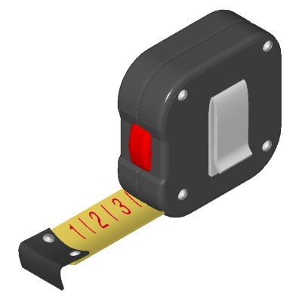
ก. วัดระยะต่าง ข. ยึดจับนอต ค. ปาดผิวไม้ออก
ง. หมุนหัวนอต จ. เจาะคอนกรีต ฉ. ตอกตะปู
ช. แต่งผิวไม้ ช. ตัดลวด ฌ. ขันตะปูเกลียว


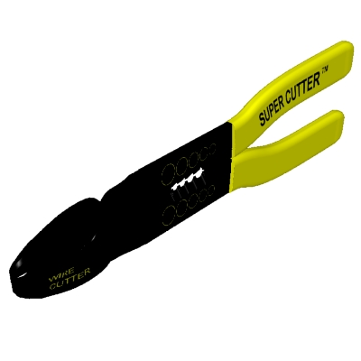
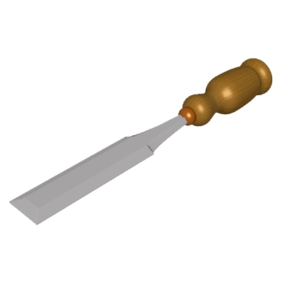
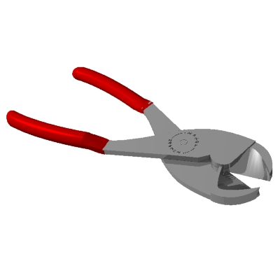

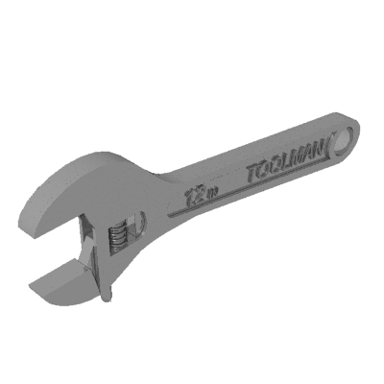
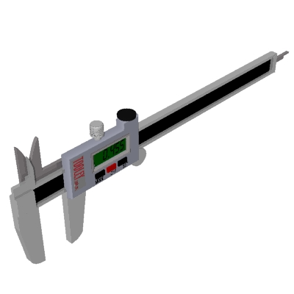
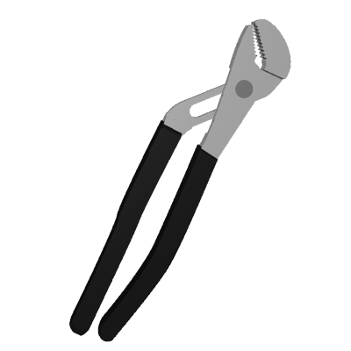
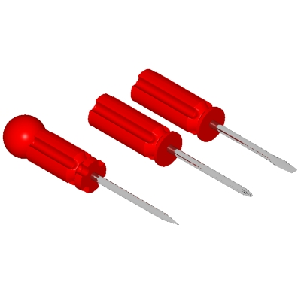

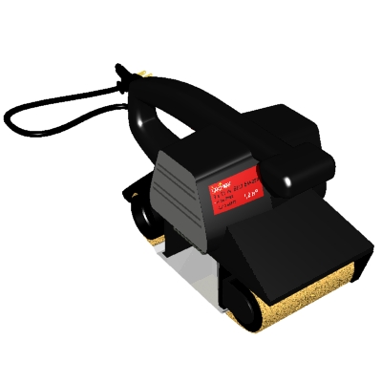
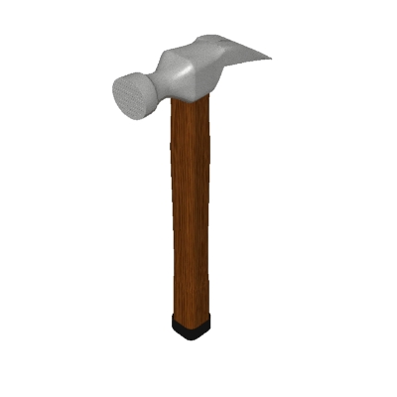
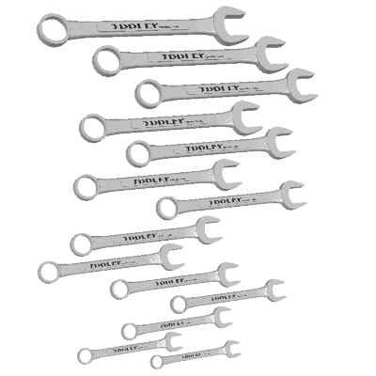
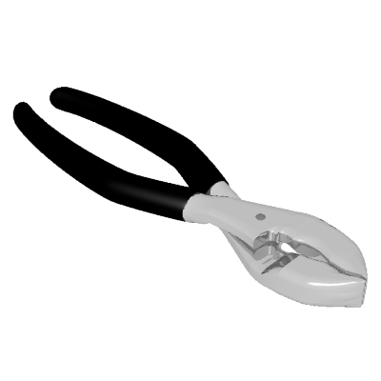

ใบงานวิชาการงานอาชีพฯ ชุดที่ 21

ตัวชี้วัด ง 1.1 ป. 5/2 ใช้ทักษะการจัดการในการทำงาน อย่างเป็นระบบ ประณีต
และมีความคิดสร้างสรรค์
คำชี้แจง ให้นักเรียนบอกบอกชื่ออุปกรณ์และประโยชน์การใช้งานจากรูปภาพนี้
มา 10 ชนิด
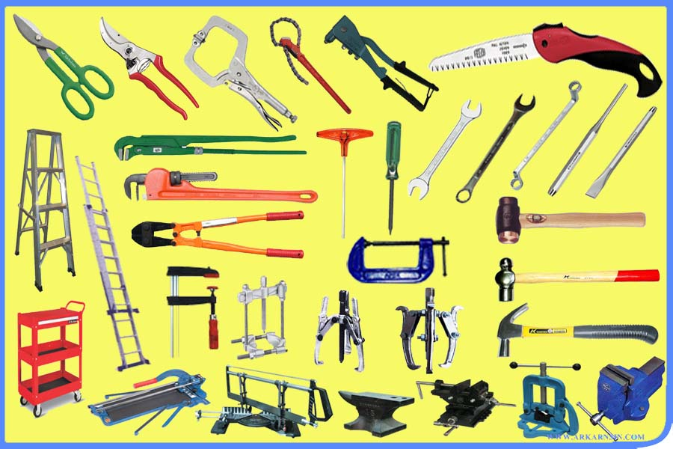

ชื่ออุปกรณ์ | ประโยชน์ วิธีใช้

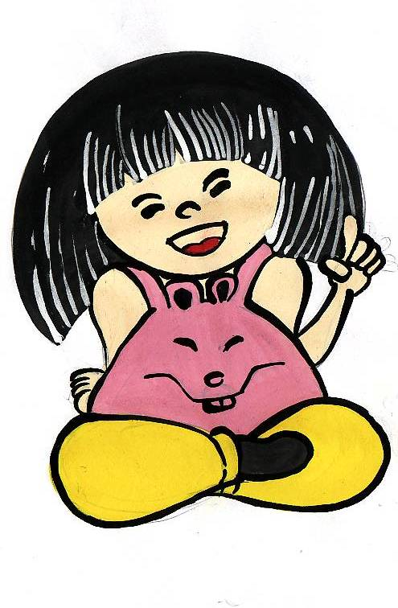

ใบงานวิชาการงานอาชีพฯ ชุดที่ 22

ตัวชี้วัด ง 1.1 ป. 5/2 ใช้ทักษะการจัดการในการทำงาน อย่างเป็นระบบ ประณีต
และมีความคิดสร้างสรรค์
คำชี้แจง ให้นักเรียนดูชื่อเอกสารต่อไปนี้แล้วนำไปจัดกลุ่ม ตามประเภทที่กำหนดให้
ชื่อเอกสาร
สมุดทะเบียนบ้าน สูติบัตร บัตรเอทีเอ็ม บัตรคนไข้โรงพยาบาล โฉนดที่ดิน
สมุดกรมกรมธรรม์ประกันภัย สมุดบัญชีเงินฝาก บัตรเครดิต ปริญญาบัตร
ใบ รบ. วุฒิบัตร ใบสำคัญการสมรส สัญญาเงินกู้ สัญญาซื้อขาย สมุดทะเบียนรถ ใบเสร็จรับเงิน หนังสือเดินทาง ใบแสดงกรรมสิทธิ์ต่างๆ นามบัตร

ประเภทสมุดหนังสือ
.............................................
.............................................
.............................................
.............................................
.............................................
.............................................
.............................................

ประเภทแผ่กระดาษ
.............................................
.............................................
.............................................
.............................................
.............................................
.............................................
.............................................

ประเภทแผ่นการ์ด
.............................................
.............................................
.............................................
.............................................
.............................................
.............................................
.............................................

ใบงานวิชาการงานอาชีพฯ ชุดที่ 23

ตัวชี้วัด ง 2.1 ป. 5/1 อธิบายความหมายและวิวัฒนาการของเทคโนโลยี
คำชี้แจง ให้นักเรียนดูรูปภาพแล้วชื่อสิ่งประดิษฐ์ อุปกรณ์ที่ใช้และวิธีทำ
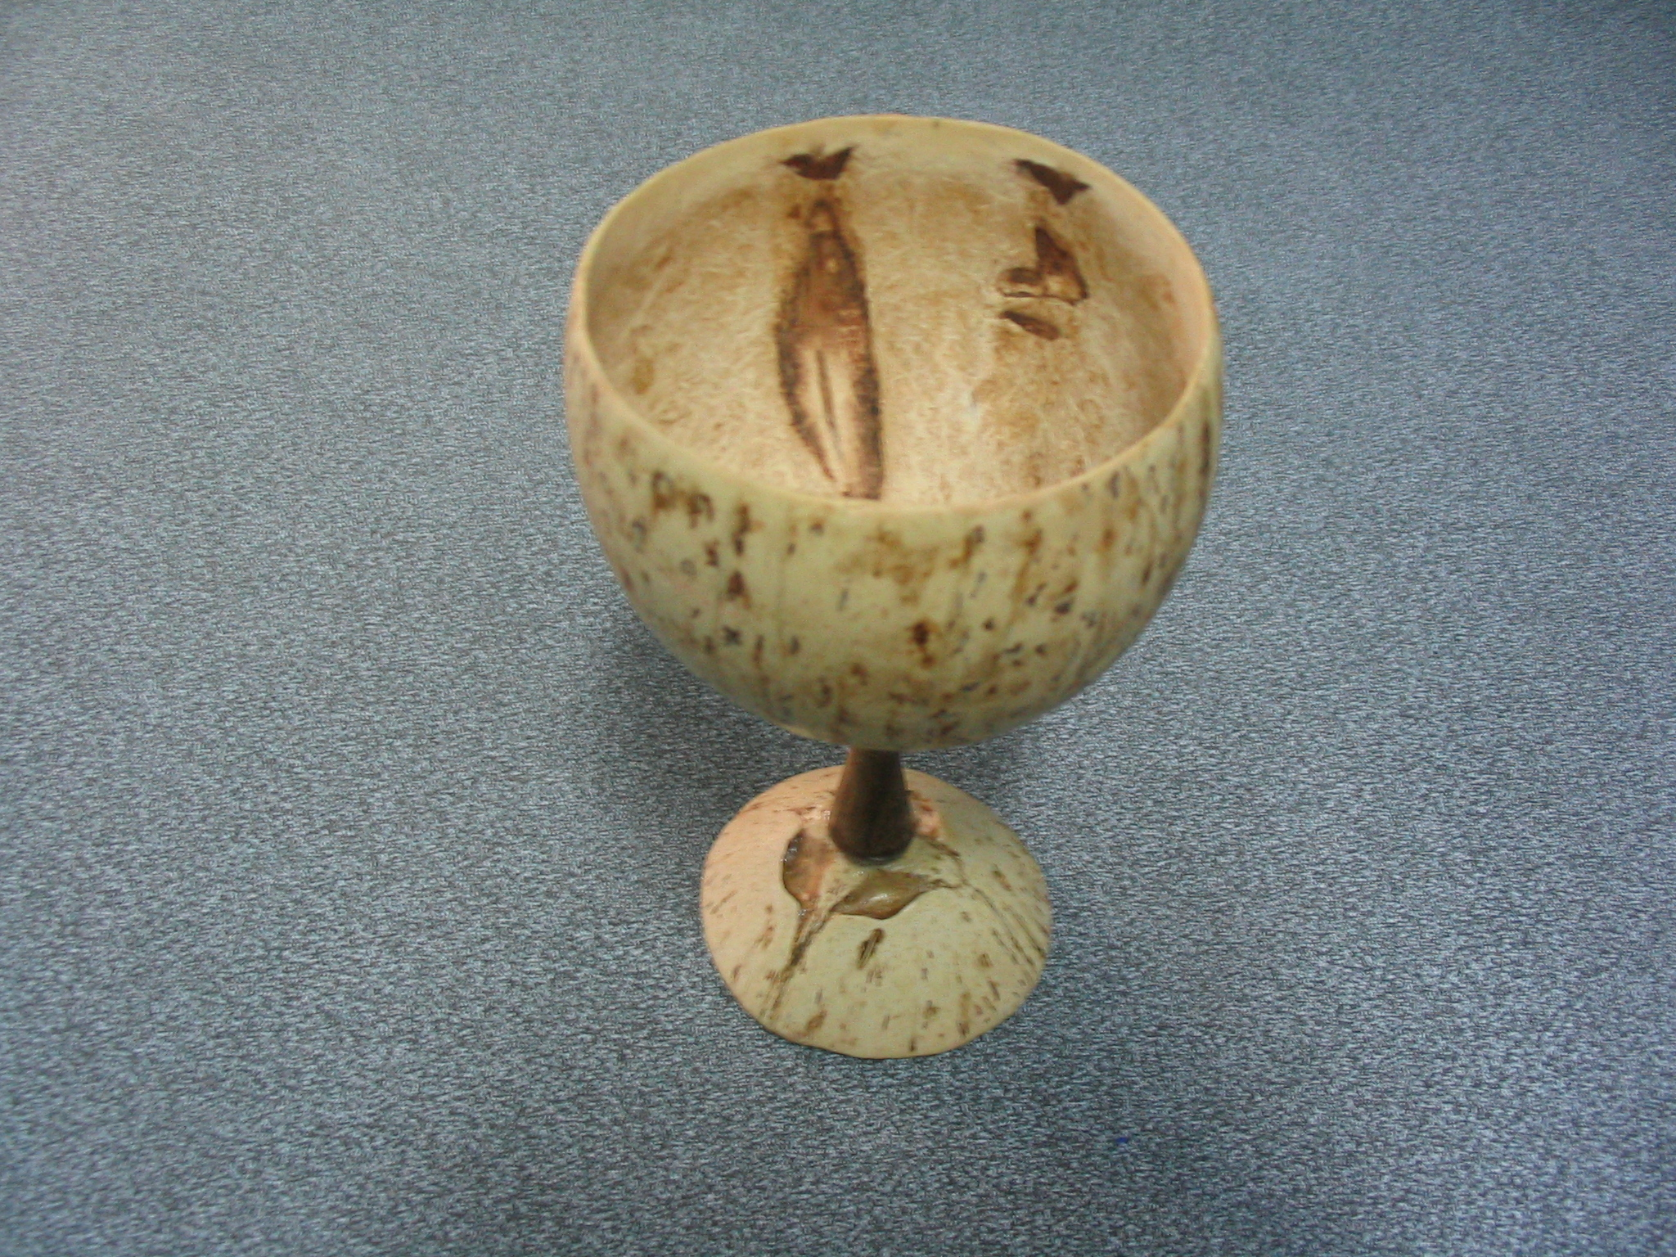
ที่มา..http://www.school.net.th/library/webcontest2003/100team/dlnp018/glass.htm
ชื่อสิ่งประดิษฐ์ .................................................................................................................
อุปกรณ์ ได้แก่ ...................................................................................................................
....................................................................................................................
....................................................................................................................
ขั้นตอนการทำ ....................................................................................................................
....................................................................................................................
....................................................................................................................
....................................................................................................................
....................................................................................................................
....................................................................................................................
....................................................................................................................
ใบงานวิชาการงานอาชีพฯ ชุดที่ 24

ตัวชี้วัด ง 2.1 ป. 5/2 สร้างสิ่งของเครื่องใช้ตามความสนใจอย่างปลอดภัย โดยกำหนด
ปัญหาหรือความต้องการ รวบรวมข้อมูล เลือกวิธีการ ออกแบบโดยถ่ายทอด
ความคิดเป็นภาพร่าง 3 มิติ ลงมือสร้าง และประเมินผล
คำชี้แจง ให้นักเรียนประดิษฐ์ดอกไม้ คนละ 1 ชนิด แล้วบรรทุกผล และผลัดกัน
นำผลงานออกมาแสดงหน้าชั้น

1. ชื่อสิ่งประดิษฐ์ ...............................................................................................................
2. วัสดุอุปกรณ์ ..................................................................................................................
.............................................................................................................................................
3. ขั้นตอนการทำ .................................................................................................................
............................................................................................................................................................................................................................................................................................................................................................................................................................................
4. การนำไปใช้ .....................................................................................................................
............................................................................................................................................................................................................................................................................................................................................................................................................................................

ผลการประเมิน | วิธีแก้ไข
1)................................................................  2)................................................................  3)................................................................  4)................................................................ | 1).................................................................  2) ................................................................  3) ................................................................  4) ................................................................
ใบงานวิชาการงานอาชีพฯ ชุดที่ 25

ตัวชี้วัด ง 2.1 ป. 5/1 อธิบายความหมายและวิวัฒนาการของเทคโนโลยี
คำชี้แจง ให้นักเรียนแกะสลักผักหรือผลไม้ มาคนละ 1 ชิ้น จากนั้นปฏิบัติกิจกรรม
ตามที่กำหนด

1. วัสดุที่นำมาใช้แกะสลัก ..................................................................................................
2. อุปกรณ์ที่ใช้ในการแกะสลัก ...........................................................................................
.............................................................................................................................................
3. ขั้นตอนการแกะสลัก .......................................................................................................
............................................................................................................................................................................................................................................................................................
4. การนำไปใช้ประโยชน์ .....................................................................................................
..............................................................................................................................................
5. นำผลงานที่แกะสลักเสร็จแล้วไปให้เพื่อนดู แล้วให้เพื่อนประเมินผลงาน โดยขีด
ลงในตาราง
ข้อ | รายการปฏิบัติ | ดี | พอใช้ | ควรปรับปรุง
1)  2)  3)  4)  5) | ความสดของผักและผลไม้ที่นำมาใช้แกะสลัก  การแกะสลักผักและผลไม้ตามลักษณะของผักและผลไม้ชนิดนั้น ๆ  ความประณีต เรียบร้อยในการแกะสลัก  ความสวยงามในการแกะสลักและจัดตกแต่งผัก  การเก็บกวาดสถานที่และอุปกรณ์ | ............  ............  ............  ............  ............  ............ | ............  ............  ............  ............  ............  ............ | .................  .................  .................  .................  .................  .................
6. สรุปผลการทำกิจกรรม
1) นักเรียนได้รับประโยชน์จากผลงานที่ตนเองทำอย่างไร ....................................
.........................................................................................................................
ใบงานวิชาการงานอาชีพฯ ชุดที่ 26

ตัวชี้วัด ง 2.1 ป. 5/2 สร้างสิ่งของเครื่องใช้ตามความสนใจอย่างปลอดภัย โดยกำหนด
ปัญหาหรือความต้องการ รวบรวมข้อมูล เลือกวิธีการ ออกแบบโดยถ่ายทอด
ความคิดเป็นภาพร่าง 3 มิติ ลงมือสร้าง และประเมินผล
คำชี้แจง ให้นักเรียนดูรูปภาพแล้วชื่อสิ่งประดิษฐ์ อุปกรณ์ที่ใช้และวิธีทำ

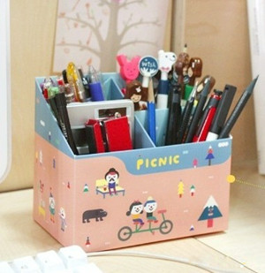
ชื่อสิ่งประดิษฐ์ .................................................................................................................
อุปกรณ์ ได้แก่ ...................................................................................................................
....................................................................................................................
....................................................................................................................
ขั้นตอนการทำ ....................................................................................................................
....................................................................................................................
....................................................................................................................
....................................................................................................................
....................................................................................................................
....................................................................................................................
ใบงานวิชาการงานอาชีพฯ ชุดที่ 27

ตัวชี้วัด ง 2.1 ป. 5/3 นำความรู้และทักษะการสร้างชิ้นงานไปประยุกต์ในการสร้าง
สิ่งของเครื่องใช้
คำชี้แจง ให้นักเรียนออกแบบสร้างชิ้นงานที่เป็นสิ่งของเครื่องใช้ 1 อย่าง จากนั้นถ่ายรูป
ติดแปะในกรอบ บอกวัสดุอุปกรณ์ที่ใช้ และขั้นตอนวิธีทำ


ชื่อชิ้นงาน .........................................................................

อุปกรณ์ ได้แก่ ...................................................................................................................................
...................................................................................................................................
ขั้นตอนการทำ
...................................................................................................................................
...................................................................................................................................
...................................................................................................................................
...................................................................................................................................
...................................................................................................................................
...................................................................................................................................
...................................................................................................................................
...................................................................................................................................
...................................................................................................................................
...................................................................................................................................
...................................................................................................................................
...................................................................................................................................
...................................................................................................................................
...................................................................................................................................
...................................................................................................................................
...................................................................................................................................

ใบงานวิชาการงานอาชีพฯ ชุดที่ 28

ตัวชี้วัด ง 2.1 ป. 5/5 เลือกใช้เทคโนโลยีในชีวิตประจำวันอย่างสร้างสรรค์ต่อชีวิต สังคม
และมีการจัดการสิ่งของเครื่องใช้ด้วยการแปรรูป แล้วนำกลับมาใช้ใหม่

คำชี้แจง ให้นักเรียนสร้างชิ้นงานจากวัสดุเหลือใช้ 1 อย่าง จากนั้นถ่ายรูป

ติดแปะในกรอบ บอกวัสดุอุปกรณ์ที่ใช้ และขั้นตอนวิธีทำ

ชื่อชิ้นงาน .........................................................................

อุปกรณ์ ได้แก่ ...................................................................................................................................
...................................................................................................................................
ขั้นตอนการทำ
...................................................................................................................................
...................................................................................................................................
...................................................................................................................................
...................................................................................................................................
...................................................................................................................................
...................................................................................................................................
...................................................................................................................................
...................................................................................................................................
...................................................................................................................................
...................................................................................................................................
...................................................................................................................................
...................................................................................................................................
...................................................................................................................................
...................................................................................................................................
...................................................................................................................................
...................................................................................................................................

ใบงานวิชาการงานอาชีพฯ ชุดที่ 29

ตัวชี้วัด ง 4.1 ป. 5/1 สำรวจข้อมูลที่เกี่ยวกับอาชีพต่าง ๆ ในชุมชน
คำชี้แจง ให้นักเรียนอ่านรายละเอียดของบุคลิกลักษณะต่อไปนี้ แล้วสำรวจชื่ออาชีพ
ที่ควรทำ เขียน ✓ และอาชีพที่ไม่ควรทำเขียน ✗

บุคลิกลักษณะ เป็นคนจริงจังไม่คิดฝันนิยมความจริงและสิ่งที่เป็นรูปธรรม จะชอบ
กิจกรรมที่ต้องใช้พละกำลังชอบทำจักรกล ขาดทักษะทางภาษา ขาดทักษะในการสร้างสัมพันธภาพระหว่างบุคคล หลีกเลี่ยงกิจกรรมที่ต้องสังคมกับบุคคลอื่นไม่ชอบเป็นจุดสนใจของผู้อื่น ค่อนข้างก้าวร้าว มีลักษณะเป็นชาย มีค่านิยมทางเศรษฐกิจและการเมือง ในรูปแบบที่มีระเบียบแบบแผนยึดถือ

คำถาม : ควรเลือกประกอบอาชีพใดบ้าง

- วิศวกร ...........................
- นักเขียน ...........................
- นักบิน ...........................
- ประมง ...........................
- นักแสดง ...........................
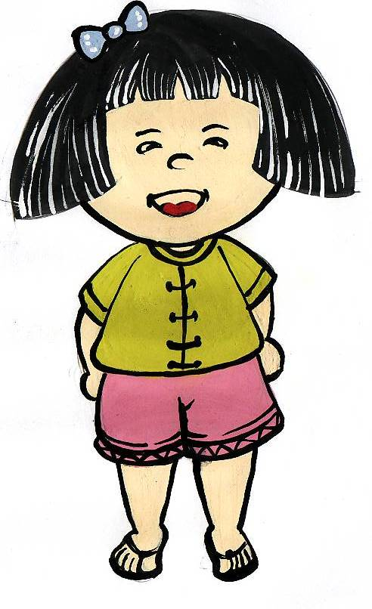
- ป่าไม้ ...........................
- ผู้ฝึกซ้อมกีฬา ...........................
- นักร้อง ...........................
- จิตรกร ...........................
- ครู ...........................

ใบงานวิชาการงานอาชีพฯ ชุดที่ 30

ตัวชี้วัด ง 4.1 ป. 5/1 สำรวจข้อมูลที่เกี่ยวกับอาชีพต่าง ๆ ในชุมชน
คำชี้แจง ให้นักเรียนบอกคุณลักษณะของผู้ที่ควรประกอบอาชีพเกษตรกรรม

คุณลักษณะของอาชีพเกษตรกรรม

ชื่อ............................................................เลขที่ ..................... ชั้น...............

ใบงานวิชาการงานอาชีพฯ ชุดที่ 31

ตัวชี้วัด ง 4.1 ป. 5/1 สำรวจข้อมูลที่เกี่ยวกับอาชีพต่าง ๆ ในชุมชน
คำชี้แจง ให้นักเรียนบอกคุณลักษณะของผู้ที่ควรประกอบอาชีพช่างกล


คุณลักษณะของอาชีพช่างกล

ชื่อ............................................................เลขที่ ..................... ชั้น...............

ใบงานวิชาการงานอาชีพฯ ชุดที่ 32

ตัวชี้วัด ง 4.1 ป. 5/1 สำรวจข้อมูลที่เกี่ยวกับอาชีพต่าง ๆ ในชุมชน
คำชี้แจง ให้นักเรียนบอกคุณลักษณะของผู้ที่ควรประกอบอาชีพประกอบการ (นักธุรกิจ)


คุณลักษณะของอาชีพประกอบการ (นักธุรกิจ)

ชื่อ............................................................เลขที่ ..................... ชั้น...............

ใบงานวิชาการงานอาชีพฯ ชุดที่ 33

ตัวชี้วัด ง 4.1 ป. 5/1 สำรวจข้อมูลที่เกี่ยวกับอาชีพต่าง ๆ ในชุมชน
คำชี้แจง ให้นักเรียนอ่านบุคลิกลักษณะและความนิยมของบุคคลต่อไปนี้แล้ว
บอกว่าเขาควรเลือกประกออาชีพใด

1. เด็กชาย กรกฏ ชอบรื้อของเล่น และประกอบดัดแปลงใหม่ เหมือนเดิมบ้าง
ไม่เหมือนเดิมบ้าง พังไปบ้าง
เขาควรเลือกประกอบอาชีพ ..................................................................................
2. นารีชอบนั่งฝันว่าตนเองเป็นนางฟ้าบ้าง เป็นนางเอกในวรรณคดีบ้าง ชอบทำตัว
เป็นเหมือนนางเอกละคร ชอบทำความดีไม่อิจฉาริษยาใคร
นารีควรเลือกประกอบอาชีพ ..................................................................................
3. ดิเรก เป็นคนช่างคิด ทดลองทำสิ่งโน้นบ้าง ทำสิ่งนี้บ้าง ชอบลองผิดลองถูก
ชอบทำในสิ่งที่เห็นเป็นรูปร่าง ไม่ชอบจินตนาการเพ้อฝัน
ดิเรกควรเลือกประกอบอาชีพ ..................................................................................
4. สุดาเป็นคนรักธรรมชาติ รักต้นไม้ ชอบปลูกดอกไม้ เสาะแสวงหาพันธุ์ไม้สวยๆ
แปลกๆมาปลูกประจำ จนบริเวณบ้านสวยสะพรั่งไปหมด
สุดาควรเลือกประกอบอาชีพ ..................................................................................
5. ภาวิณี ชอบเข้าครัวช่วยแม่ทำกับข้าว เวลาคุณแม่ไม่อยู่ ชอบค้นของในตู้เย็นมา
ทำอาหารรับประทานเอง โดยทดลองทำรายการอาหารที่แปลกๆเสมอ
ภาวิณีควรเลือกประกอบอาชีพ ..................................................................................
6. กบชอบเก็บของเก่าขาย เมื่อได้เงินจากการขายของเก่าก็จะซื้อสมุดดินสอที่มีรูปร่าง
แปลกใหม่ไปขายให้เพื่อนที่โรงเรียนเสมอ
กบควรเลือกประกอบอาชีพ ......................................................................................
ใบงานวิชาการงานอาชีพฯ ชุดที่ 34

ตัวชี้วัด ง 4.1 ป. 5/2 ระบุความแตกต่างของอาชีพ
คำชี้แจง ให้นักเรียนบอกชื่ออาชีพ 7 อาชีพที่สามารถย้ายแรงงานอย่างเสรีใน
ประชาคมอาเซียน

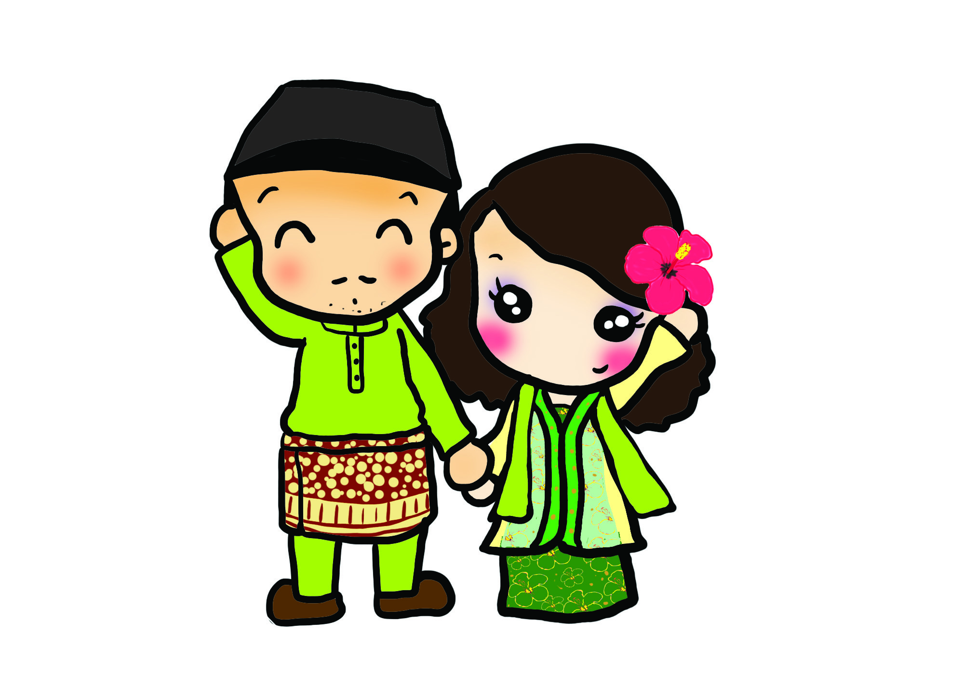

ใบงานวิชาการงานอาชีพฯ ชุดที่ 35

ตัวชี้วัด ง 4.1 ป. 5/2 ระบุความแตกต่างของอาชีพ
คำชี้แจง ให้นักเรียนบอกชื่อผักสมุนไพรในภาพพร้อมทั้งประโยชน์ของผัก
สมุนไพรเหล่านี้

ชื่อ ...........................................................................
ประโยชน์....................................................................
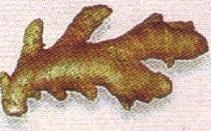

1.
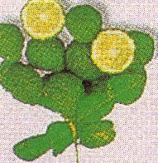

ชื่อ ...........................................................................
ประโยชน์....................................................................

2.


ชื่อ ...........................................................................
ประโยชน์....................................................................

3.

ชื่อ ...........................................................................
ประโยชน์....................................................................
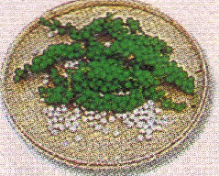

4.
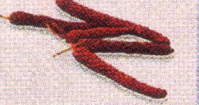

ชื่อ ...........................................................................
ประโยชน์....................................................................

5.

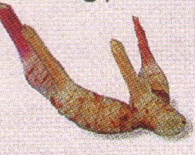

ชื่อ ...........................................................................
ประโยชน์....................................................................

6.
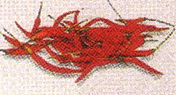

ชื่อ ...........................................................................
ประโยชน์....................................................................

7.
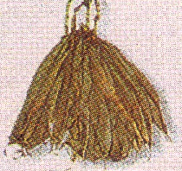

ชื่อ ...........................................................................
ประโยชน์....................................................................

8.

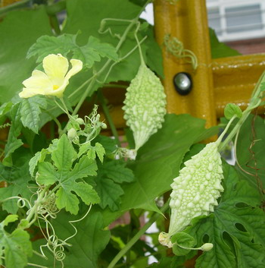

ชื่อ ...........................................................................
ประโยชน์....................................................................

9.

ชื่อ ...........................................................................
ประโยชน์....................................................................
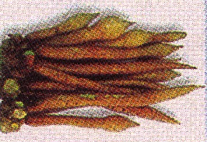
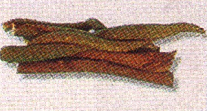

10.

ใบงานวิชาการงานอาชีพฯ ชุดที่ 36

ตัวชี้วัด ง 4.1 ป. 5/2 ระบุความแตกต่างของอาชีพ
คำชี้แจง ให้นักเรียนเขียนประสบการณ์เดิมของตนเองในการเลี้ยงสัตว์โดยอาจเคยเลี้ยง
เคยเห็น หรือศึกษาจากหนังสือต่าง ๆ
1. สัตว์เลี้ยงคือ………………………………….พันธุ์………………………………….
2. วัสดุอุปกรณ์ที่ใช้ในการเลี้ยง ได้แก่……………………………………………………
…………………………………………………………………………………………
3. สถานที่เลี้ยง……………………..……………………………………………………
…………………………………………………………………………………………
4. อาหารที่ใช้เลี้ยง………………….……………………………………………………
…………………………………………………………………………………………
5. วิธีการป้องกันโรค………………..……………………………………………………
…………………………………………………………………………………………
6. ปัญหาอุปสรรคและการแก้ไข…..……………………………………………………
…………………………………………………………………………………………
7. จุดประสงค์ของการเลี้ยง………………………………………………………………
…………………………………………………………………………………………
8. ประโยชน์ที่ได้รับจากการเลี้ยง…..……………………………………………………
…………………………………………………………………………………………
9. พฤติกรรมของสัตว์เลี้ยง .................................................................................................
10. การขยายพันธุ์ของสัตว์เลี้ยง .........................................................................................
ใบงานวิชาการงานอาชีพฯ ชุดที่ 37

ตัวชี้วัด ง 4.1 ป. 5/2 ระบุความแตกต่างของอาชีพ
คำชี้แจง ให้เรียงลำดับขั้นตอนของการปักชำต่อไปนี้ให้ถูกต้อง โดยเขียนเลข 1,2,3,4 และ
5 ลงในวงเล็บ (……….) หน้าข้อความที่กำหนดให้

ขั้นตอนการปักชำกิ่ง (กิ่งอวบน้ำ)
(………..) เลือกกิ่งยอดหรือกิ่งรองยอดที่มีความสมบูรณ์
(………..) ตัดกิ่งออกเป็นท่อน ๆ ให้แต่ละท่อนยาว 10-15 เซนติเมตร
(………..) เตรียมเครื่องมือ และวัสดุในการปักชำ
(………..) นำกิ่งปักลงในร่อง และรดน้ำให้ชุ่ม
(………..) ใช้ไม้นำร่องให้ตั้งฉากกับวัสดุที่ปักชำ
ขั้นตอนในการปักชำราก
(………..) เลือกรากพืชที่จะปักชำ
(………..) รดน้ำให้ชุ่มทุกวัน
(………..) ตัดรากออกเป็นท่อน ๆ
(………..) ปักรากลงในดิน
(………..) เตรียมเครื่องมือและวัสดุในการปักชำ
ขั้นตอนในการปักชำใบ (ก้านใบที่มีส่วนของกิ่งติดมาด้วย)
(………..) เฉือนก้านใบให้ติดเนื้อไม้
(………..) นำก้านใบไปปักในวัสดุปักชำที่เตรียมไว้
(………..) เตรียมวัสดุ อุปกรณ์ในการปักชำ
(………..) เลือกใบพันธุ์ และเลือกก้านใบ
(………..) รดน้ำให้ชุ่มทุกวัน
ใบงานวิชาการงานอาชีพฯ ชุดที่ 38

ตัวชี้วัด ง 4.1 ป. 5/2 ระบุความแตกต่างของอาชีพ
คำชี้แจง : จงกาเครื่องหมาย ✓หน้าข้อความที่ถูกต้อง และกาเครื่องหมาย ✗
หน้าข้อความ ที่ไม่ถูกต้อง จากนั้นแก้ไขข้อความที่ผิดให้ถูกต้อง

................1) ปัจจัยที่จำเป็นในหารประกอบธุรกิจมี 2 อย่าง คือ ทุน และแรงงาน
................2) งานธุรกิจก่อให้เกิดการผลิตสินค้าและบริการ
................3) ผู้ประกอบธุรกิจควรเป็นผู้ที่มีความรู้ความสามารถในธุรกิจที่ทำ
................4) ธุรกิจไม่มีหน้าที่ในการจำหน่าย - ซื้อสินค้า และแลกเปลี่ยนสินค้า
................5) เครื่องนุ่งห่ม เป็นผลผลิตจากธุรกิจอุตสาหกรรม
................6) ธุรกิจ SME จะต้องใช้แรงงานคนและเงินทุนมาก
................7) ความต้องการสูงสุดในการทำธุรกิจคือ การได้รับผลกำไร
................8) ทุกอาชีพควรเห็นแก่ประโยชน์ส่วนตนมากกว่าประโยชน์ส่วนรวม
................9) อาชีพรับจ้างจะต้องประกอบด้วย ผู้ว่าจ้าง และผู้รับจ้าง
..............10) อาชีพสุจริตทุกอาชีพมีความสำคัญเท่าเทียมกัน

ข้อที่ผิด คือ | ข้อความที่แก้ไข คือ
............................................  ............................................  ............................................  ............................................  ........................................... | ...............................................................................................  ...............................................................................................  ...............................................................................................  ...............................................................................................  ...............................................................................................

ใบงานวิชาการงานอาชีพฯ ชุดที่ 39

ตัวชี้วัด ง 4.1 ป. 5/2 ระบุความแตกต่างของอาชีพ
คำชี้แจง นักเรียนสัมภาษณ์ผู้ที่ประกอบธุรกิจอาชีพที่น่าสนใจในท้องถิ่นแล้วเขียนบันทึก
การสัมภาษณ์

1.ชื่อ - สกุล……………………………………..อายุ……………เพศ…………
2. สถานที่ประกอบการธุรกิจ……………………………………………………
ประกอบการธุรกิจ..................................มา………………………………………….ปี
หลักการทำธุรกิจ
……………………………………………………………………………………………
……………………………………………………………………………………………
…………………………………………….…………………………..…………………
การเลือกทำเล……….……………………………………………………………………
………………………..……………………………………………………….………...
การหาแหล่งทุน…………………………………………………………………………..
……………………………………………..………………………………………….….
เทคนิคการซักรีดเพื่อการหาลูกค้า…………………………………………………………
…………………………………………………….………………………………………
การหากำไร……………………………………………..…………………………………
……………………………………………………..…………………………………...…
การหาลูกค้า………………………………………………….……………………………
……………………………………………………………………….……………………
ใบงานวิชาการงานอาชีพฯ ชุดที่ 40

ตัวชี้วัด ง 4.1 ป. 5/2 ระบุความแตกต่างของอาชีพ
คำชี้แจง นักเรียนสังเกตการณ์ทำสวนแบบผสมผสานต่อไปนี้แล้วอธิบายข้อดีข้อเสีย
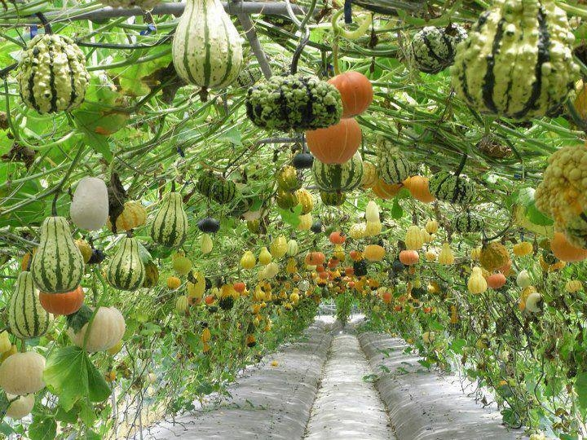
ที่มา : http://www.saysaidsaid.com/blog/?blogid=462&rnd=28460

ข้อดี | ข้อเสีย
.....................................................................  .....................................................................  .....................................................................  .....................................................................  .....................................................................  .....................................................................  .....................................................................  .....................................................................  .....................................................................  .....................................................................  .....................................................................  .....................................................................  .....................................................................  .....................................................................  .....................................................................  .....................................................................  .....................................................................  .....................................................................  ..................................................................... | .....................................................................  .....................................................................  .....................................................................  .....................................................................  .....................................................................  .....................................................................  .....................................................................  .....................................................................  .....................................................................  .....................................................................  .....................................................................  .....................................................................  .....................................................................  .....................................................................  .....................................................................  .....................................................................  .....................................................................  .....................................................................  ................................................................

ใบงานวิชาการงานอาชีพฯ ชุดที่ 41

ตัวชี้วัด ง 1.1 ป. 5/4 มีจิตสำนึกในการใช้พลังงานและทรัพยากรอย่างประหยัด
และคุ้มค่า
คำชี้แจง ให้นักเรียนบอกชื่อสิ่งของเครื่องใช้ที่ทำมาจากกระดาษรีไซเคิล

สิ่งของเครื่องใช้ที่ทำมาจากกระดาษรีไซเคิล

ชื่อ............................................................เลขที่ ..................... ชั้น...............
ใบงานวิชาการงานอาชีพฯ ชุดที่ 42

ตัวชี้วัด ง 1.1 ป. 5/4 มีจิตสำนึกในการใช้พลังงานและทรัพยากรอย่างประหยัด
และคุ้มค่า
คำชี้แจง ให้นักเรียนดูรูปภาพแล้วตอบคำถาม

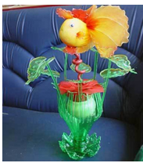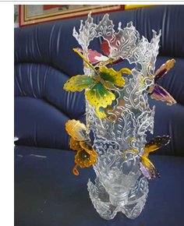
ที่มา : http://www.thaismefranchise.com/?p=9965

1. งานชิ้นนี้คืออะไร
2. ผลิตจากอะไร
3. ใช้วัสดุอุปกรณ์ในการผลิตอะไรบ้าง
4. ประโยชน์ใช้สอยอย่างไรบ้าง
5. นักเรียนสามารถประดิษฐ์สิ่งนี้ใช้เองได้หรือไม่
6. นักเรียนคิดว่าจะมีปัญหาในการประดิษฐ์หรือไม่อย่างไร
7. นักเรียนได้ข้อคิดอย่างไรหรือไม่จากงานชิ้นนี้
8. งานประดิษฐ์ชิ้นนี้สามารถนำไปสู่การประกอบอาชีพได้หรือไม่ อย่างไร

กระดาษคำตอบใบงาน ชุดที่ 42
…………………………………………………………………………………………….
…………………………………………………………………………………………….
…………………………………………………………………………………………….
…………………………………………………………………………………………….
…………………………………………………………………………………………….
…………………………………………………………………………………………….
…………………………………………………………………………………………….
…………………………………………………………………………………………….
…………………………………………………………………………………………….
…………………………………………………………………………………………….
…………………………………………………………………………………………….
…………………………………………………………………………………………….
…………………………………………………………………………………………….
…………………………………………………………………………………………….
…………………………………………………………………………………………….
…………………………………………………………………………………………….
…………………………………………………………………………………………….
…………………………………………………………………………………………….
…………………………………………………………………………………………….
…………………………………………………………………………………………….
…………………………………………………………………………………………….
…………………………………………………………………………………………….

ใบงานวิชาการงานอาชีพฯ ชุดที่ 43

ตัวชี้วัด ง 1.1 ป. 5/4 มีจิตสำนึกในการใช้พลังงานและทรัพยากรอย่างประหยัด
และคุ้มค่า
คำชี้แจง ให้นักเรียนดูรูปภาพแล้วตอบคำถาม

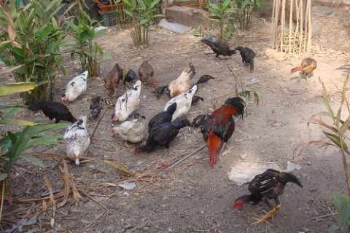

1. การเลี้ยงไก่ลักษณะนี้เหมาะสำหรับท้องถิ่นใด
2. นักเรียนคิดว่าเป็นการเลี้ยงไก่เพื่อจุดประสงค์ใด
3. ที่บ้านของนักเรียนมีการเลี้ยงเช่นนี้หรือไม่ อย่างไร
4. อาหารที่ใช้เลี้ยงไก่น่าจะได้มาจากที่ใด
5. ผลดีของการเลี้ยงไก่ลักษณะนี้มีอย่างไรบ้าง
6. มีข้อเสียหรือไม่ อย่างไร
7. คุณภาพของไก่จะเป็นอย่างไร
8. ความต้องการของผู้บริโภคเป็นอย่างไร

กระดาษคำตอบใบงาน ชุดที่ 43
…………………………………………………………………………………………….
…………………………………………………………………………………………….
…………………………………………………………………………………………….
…………………………………………………………………………………………….
…………………………………………………………………………………………….
…………………………………………………………………………………………….
…………………………………………………………………………………………….
…………………………………………………………………………………………….
…………………………………………………………………………………………….
…………………………………………………………………………………………….
…………………………………………………………………………………………….
…………………………………………………………………………………………….
…………………………………………………………………………………………….
…………………………………………………………………………………………….
…………………………………………………………………………………………….
…………………………………………………………………………………………….
…………………………………………………………………………………………….
…………………………………………………………………………………………….
…………………………………………………………………………………………….
…………………………………………………………………………………………….
…………………………………………………………………………………………….
…………………………………………………………………………………………….

http://www.learners.in.th/blogs/posts/396040

